成绩
电路与电子学试卷8
姓名___________ 学号___________ 日期___________
一、选择正确答案
(本大题分6小题, 每小题10分, 共60分)
1、设图中的二极管和三极管均为硅管，三极管的β均为100，试判断各三极管的工作状态（饱和、截止、放大）。

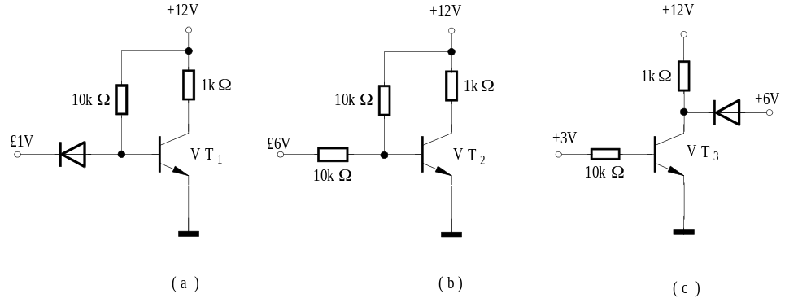

2、放大电路如图所示，在下表列出的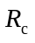、R_{e}的数值中，哪几组能保证该电路具备不失真放大能力。
 | a组 | b组 | c组 | d组
 | 10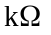 | 3 | 1 | 3
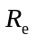 | 1 | 1 | 1 | 100

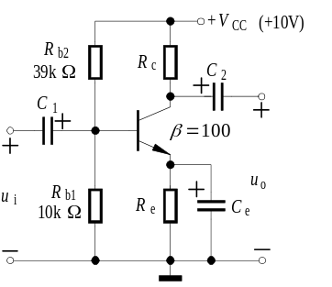
3、放大电路如图所示，已知V_{CC}＝12V，R_{e1}＝1k,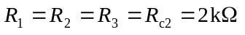，VT₁、 VT₂的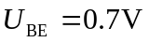，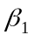、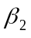足够大。
试在下面答案中选择正确的填空：（A．放大状态， B．截止状态， C．饱和状态）
1．VT₁工作在 ；
2．VT₂工作在 。

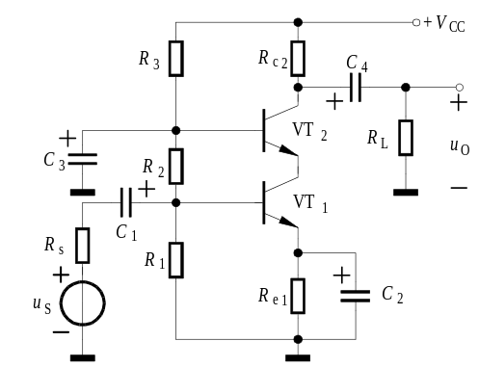

4、图示各电路端口电压（或端口电流）与各独立电源参数的关系是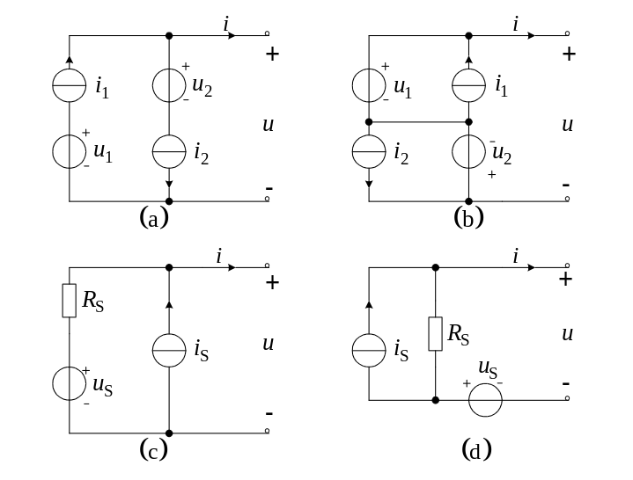
图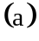： ____________________
图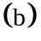： ____________________
图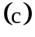： ____________________
图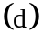： ____________________

5、电路如图所示,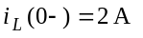，则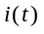为
A. 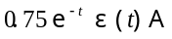 B. 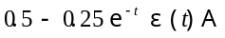
C. 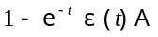 D. 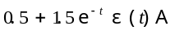
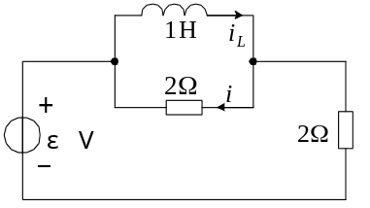
答( )

6、用A、B、C填空。（A．增大 B．减小 C．基本不变）。
设图示放大电路中C_{1、}、C₂非常大，下限截止频率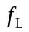由、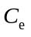和相关元件参数决定。在线性放大条件下，当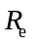减小时，中频电压放大倍数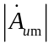将____，将____，上限截止频率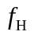将____；当R_{b2}增大时，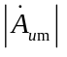将____，将____，将____。

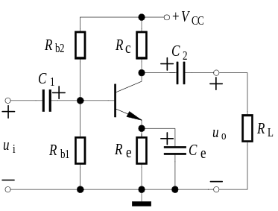
二、判断下列说法是否正确，凡对者打“”，错者打“”
(本大题分2小题, 每小题14分, 共28分)
1、判断下列说法是否正确，正确者在括号里画“√”否则画“×”。
1．一个放大电路只要引入负反馈，就一定能改善其性能。（ ）
2．单管放大电路引入负反馈，是不会产生自激振荡的。（ ）
3．一个放大电路只要引入正反馈，就一定会产生自激振荡。（ ）
4．由于集成运算放大器组成电压跟随器的电压放大倍数最小（约为1），故不可能产生自激振荡。（ ）
5．直接耦合放大电路在引入负反馈后有可能产生低频自激振荡，也有可能产生高频自激振荡。（ ）

2、电路如图所示，已知输入电压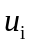为正弦波；VT₅、VT₇的饱和管压降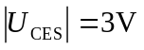。判断下列结论是否正确，凡正确的打“√”，凡错误的打“×”。
1．以VT₃为放大管的第二级是共射放大电路；（ ）
2．输出级为OCL电路；（ ）
3．为了稳定输出电压，可在电路中从输出级到输入级引入电压串联负反馈；（ ）
4．输出电压可能达到的最大幅值为18V；（ ）
5．R₆、VD₁和VD₂所组成的电路是为了消除输出级的交越失真。（ ）

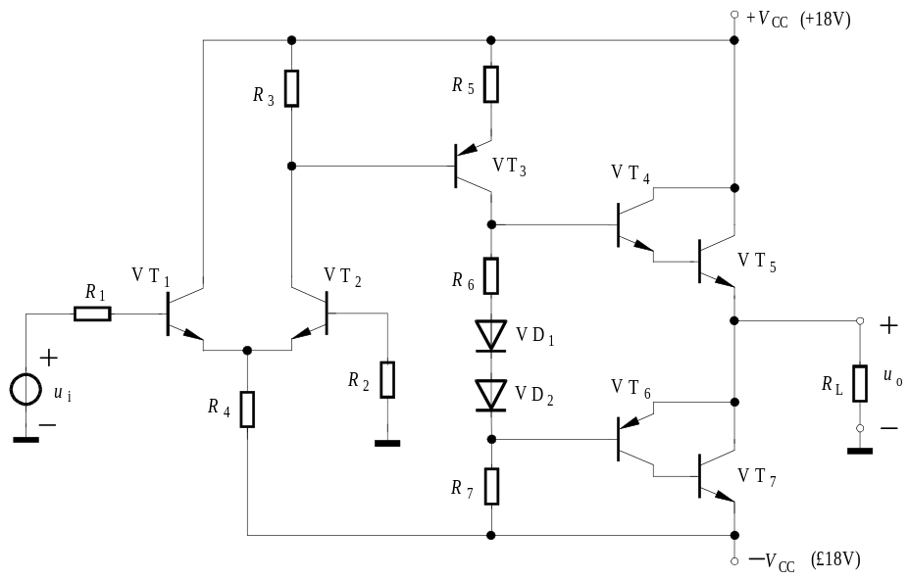

三、非客观题
( 本 大 题6分 )
试用节点法求图示正弦交流电路中的各支路电流。
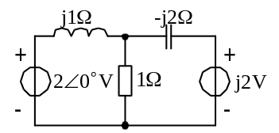

四、非客观题
( 本 大 题6分 )
求图示电路中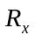为何值时获得最大功率和获得的最大功率。
